Додаток

Підготовча вправа № 22
“Стрільба під час пересування на полі бою зі міною вогневої позиції
та зі зміною положення для стрільби”

Цілі:
група піхоти –дві грудні фігури (мішень № 6), або гонг (мішень № 4г) по фронту не менше 3 м;
група піхоти – дві грудні фігури (мішень № 6), або гонг (мішень № 4г) по фронту не менше 3 м;
піхота, що атакує – чотири ростові фігури (мішень № 8) по фронту
не менше 3 м.
Дальність до цілі, (м):
Вид зброї | Цілі
Вид зброї | група піхоти | піхота, що атакує
Автомат | 30 | 70 від укриття №3
Час на стрільбу: не обмежений.
Кількість боєприпасів: 20, шо споряджаються у два магазини по 10 набоїв.
Положення для стрільби:
за укриттям №1 – “стоячи”;
за укриттям №2 – “з коліна”;
по піхоті, що атакує – “стрільба в русі”.
Оцінка:
“відмінно” – уразити сім мішеней;
“добре” – уразити шість мішеней;
“задовільно” – уразити п’ять мішеней.
Особливості виконання вправи:
За командою керівника стрільби: “До бою” той, хто стріляє висувається на рубіж відкриття вогню (далі РВВ), приймає положення для стрільби “із-за укриття” заряджає зброю та доповідає: “До бою готовий”.
Вправа виконується в відповідності до схеми виконання вправи. Вогонь ведеться здвоєним пострілом зліва, справа та в русі, а також під час перебіжки в напрямку противника. Перебіжка має бути швидка та динамічна. Прибігши до третього укриття замінює магазин. За командою керівника стрільби «вперед» висувається в напрямку групи піхоти, та здійснює стрільбу в русі(висуваючись на відстань до 20метрів).
Режим ведення вогню: здвоєний постріл.

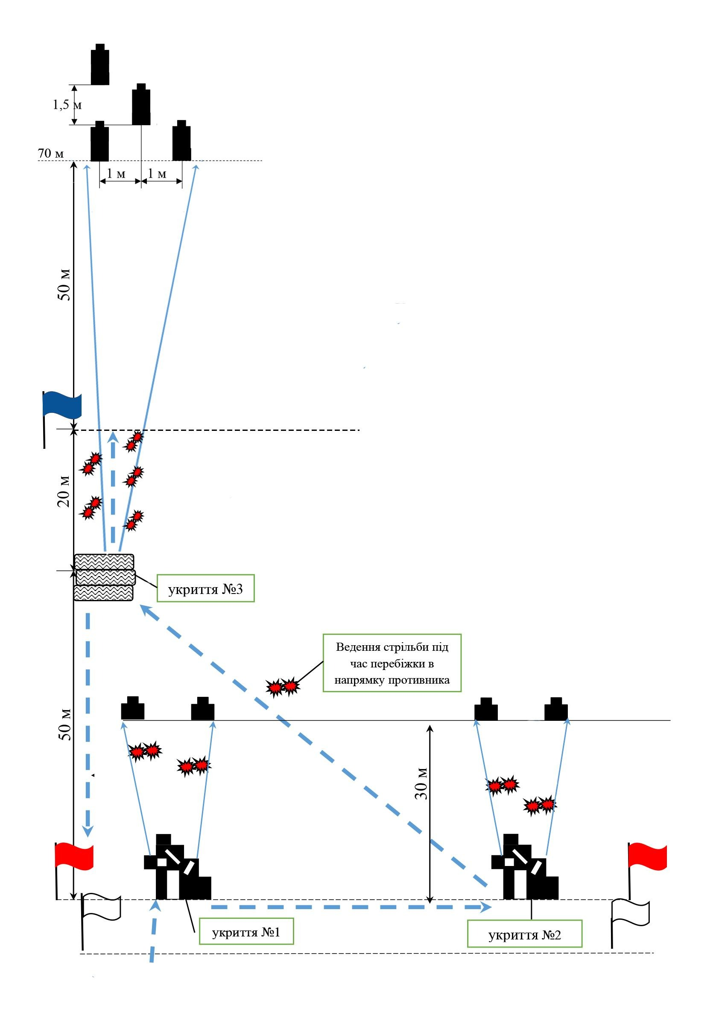Начальник управління підготовки (G7) штабу Командування Десантно-штурмових військ Збройних Сил України
полковник Олег БАЛЯС

